{#data.sta}

Je soussigné, **M. José MIGUEL**, agissant en qualité de responsable du centre de formation de **Aléa Contrôles**, organisme de formation déclaré auprès de la préfecture de la région Midi-Pyrénées sous le numéro 73 31 03102 31, certifie que :

**{contact.prenom} {contact.nom}**

salarié de l’entreprise **{sousTraitance?sousTraitance.raisonSociale:'Particulier'}** a suivi la formation {formation.typeFormation.phrFormation} suivante :

**{formation.typeFormation.nomFormation} de {formation.typeFormation.cateFormation}**

qui a eu lieu {#data.periodeForma}du {dateDebut} au {dateFin}, {/data.periodeForma} à l’adresse suivante :

{data.forma.salle.libelle}.

Cette formation a duré {formation.nbrJour} jours.

Fait à Toulouse, le {formation.dateFin}

José MIGUEL – Responsable du centre de formation

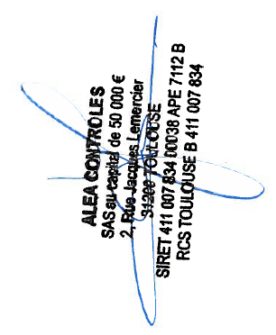

{/data.sta}